Измельчители веток Greenmech Chip Master 220

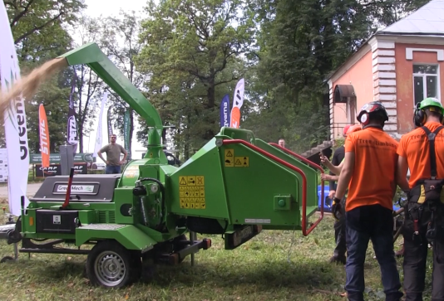 | Уважаемый клиент!  Благодарим Вас за интерес, проявленный к нашему оборудованию и представляем Вашему вниманию Британский Измельчитель GreenMech.  Оборудование GreenMech известно во всем мире благодаря своему качеству, надежности и большому числу опций. Применение высоких стандартов качества, стальных компонентов HARDOX гарантирует отличную производительность даже в самых тяжелых условиях.
Полноценная сервисная поддержка на базе собственного представительства компании в России, позволяет сделать работу оборудования Green Mech бесперебойной, высокопроизводительной и минимизировать сроки поставки и обслуживания!  Видео измельчителей Green Mech в работе смотрите на официальном русскоязычном канале производителя в youtube: смотреть видео  Для постановки в органы ГИБДД на прицепы выдается ПТС.  Опции:  - возможность окраски в любой цвет; |  |  | Смотрите видео Green Mech в России
Стоимость измельчителя: уточняйте
Срок поставки: уточняйте
Базис поставки: г. Ярославль
Гарантия: 12 месяцев
 |  | 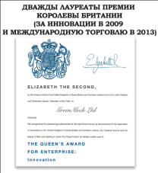

Измельчитель веток и сучьев
ChipMaster 220
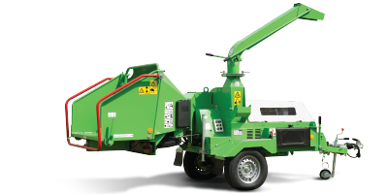
Chip Master 220  Толщина ветки 220 mm  Производитель двигателя Isuzu  Мощность двигателя 50 л.с  Топливо Дизель  Счетчик моточасов Есть  Тип измельчителя Дисковый  Ножей 6  Производительность, тн/час 7  Топливный бак 44 л  Система защиты No stress  Размер входного желоба 970mm x 790mm  Размер входного окна 230mm x 230mm  Дальность вылета щепы Регулируемая, 280°  Сцепление Есть  Длина 4034mm  Ширина 1440mm  Высота 2500mm  Вес 1600kg  Звуковое давление 92dB(A)  Гарантийный период 3 года (от завода-производителя) |  | Расположение ножей на роторе веерное
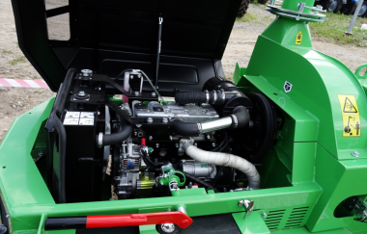
Отличный доступ к двигателю
Невероятно надежная система сцепления
 | 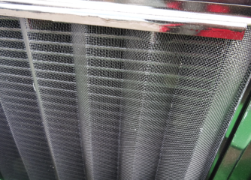 |  | Многоуровневая фильтрация охлаждающего воздуха (в т.ч. сетка мелкого сечения) гарантирует отсутствие перегревов и снижает рутинное обслуживание

Мы подготовили для Вас дополнительную информацию по Измельчителям Green Mech:
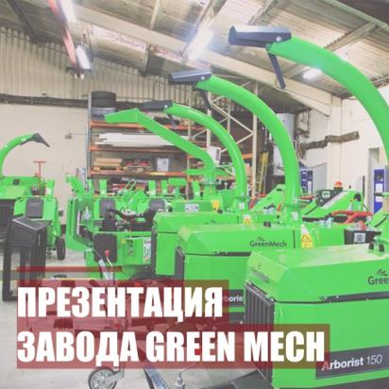 | 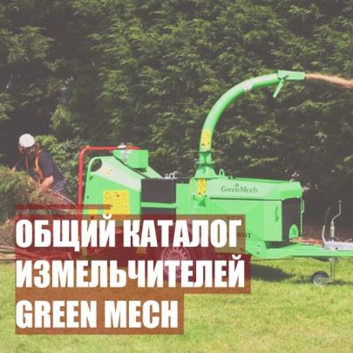
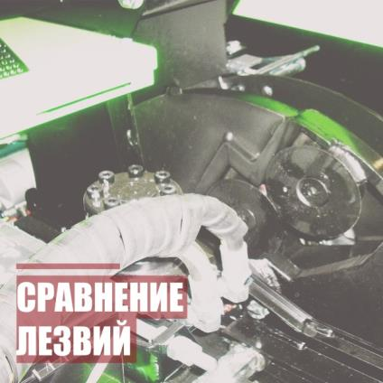 | 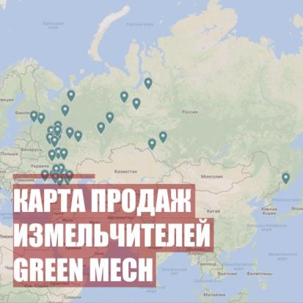
 | 